Лекция 10

Метрологические характеристики средств измерений и их нормирование

Каждому виду средств измерений приписываются определенные номинальные (в данном случае близкие к теоретическим) метрологические характеристики. Реальные же характеристики средств измерений, как правило, не совпадают с номинальными, что и определяет их инструментальные погрешности.
К метрологическим характеристикам средств измерений относятся те, которые оказывают влияние на результаты и погрешности измерений. С помощью этих характеристик оценивается погрешность измерений, выполняемых используемыми СИ в известных условиях. Для совокупности рабочих средств измерений определенного типа данные о метрологических характеристиках содержатся в нормах, установленных в соответствующих нормативно-технических документах. Причем отдельный экземпляр СИ должен иметь метрологические характеристики, не выходящие за пределы, оговоренные в вышеуказанных документах.
Средства измерений могут применяться в нормальных и рабочих условиях. Эти условия для конкретных видов СИ установлены в стандартах или технических условиях.
Нормальным условиям применения средств измерений должен удовлетворять ряд следующих (основных) требований: температура окружающего воздуха (20±5)°С; относительная влажность (65±15)%; атмосферное давление (100±4) кПа; напряжение питающей сети (220±4) В и (115±2,5) частота сети (50±1) Гц и (400+12) Гц. Как следует из перечисленных требований, нормальные условия применения СИ характеризуются диапазоном значений влияющих на них величин типа климатических факторов и параметров электропитания.
Рабочие условия применения СИ определяются диапазоном значений влияющих величин не только климатического характера и параметров электропитания, но и типа механических воздействий. В частности, диапазон климатических воздействий делится на ряд групп, охватывающих широкий диапазон изменения окружающей температуры.
Одной из важнейших метрологических характеристик является погрешность средств измерения, позволяющая оценить инструментальную погрешность (точность) измерения ими физической величины. Причем погрешность средства измерения может быть представлена в форме абсолютной (Δ), относительной (δ) или приведенной (δ_{пр}) погрешностей.
В учебной и технической литературе это показание обозначают иногда в виде А, А_{п}, А_{Х}, х_{п} или х_{изм}.
Погрешность СИ, используемого в нормальных условиях, называется основной, а в условиях, не выходящих за границы рабочих, — дополнительной. Для СИ электрических величин основная и дополнительная погрешности нормируются отдельно.

Формы представления погрешностей СИ

Градуировочная характеристика средства измерения - зависимость вида у = f (x) имеющая место между его выходной у и входной х величинами.
Пусть функция у_{И} = f_{И} (x) — номинальная градуировочная характеристика, которой должно обладать СИ, а у = f(x) — реальная, соответствующая конкретным условиям его использования. Для широкого круга средств измерений данные характеристики имеют следующую аналитическую форму записи:
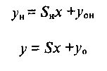 | (1)
где S_{Н} и S — номинальная и реальная чувствительности СИ, у_{он}, у_{о}, — соответственно выходные величины при отсутствии и наличии так называемой аддитивной составляющей погрешности.
График абсолютной погрешности СИ общего вида Д = а + bх приведен на рис. 1 для диапазона измерений 0 < х < х_{k}, где х_{k} — конечное значение диапазона измерений; а и bх — соответственно аддитивная и мультипликативная составляющие.
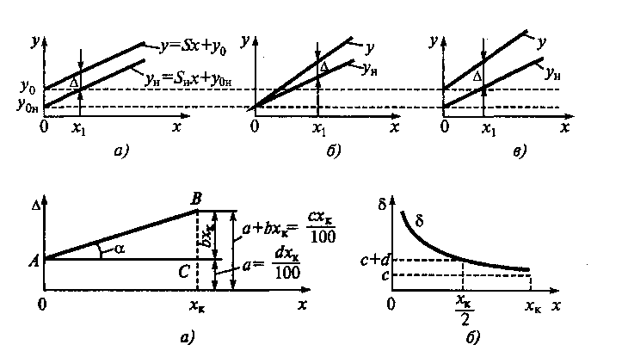
Рис. 1. Погрешности измерительного прибора: а — абсолютная; б — относительная

Для построения соответствующего графика относительной погрешности средств измерений, необходимо учитывать, что при оценке относительной погрешности принято значения аддитивной и суммарной составляющих абсолютной погрешности Д выражать в долях конечного значения диапазона измерений лк так, как показано на рис.1 (а). Причем в конце диапазона измерений эти составляющие должны быть соответственно равны:
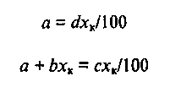 | (2,3)
где d = 100а/х_{k} и с = 100(а + bх_{k})/х_{k} — коэффициенты, характеризующие точность СИ и равные его относительным погрешностям (аддитивной и суммарной соответственно).
Абсолютная погрешность СИ равна разности значений реальной и номинальной градуировочной характеристик при одном и том же значении измеряемой величины х:

А = А(х) = у(х)-у_{и}(х). | (4)
В общем случае абсолютная погрешность средств измерения А (рассмотрим случаи, когда она положительна) состоит из аддитивной (суммируемой с измеряемой величиной) и мультипликативной (умножаемой на измеряемую величину) составляющих.
Аддитивная составляющая не зависит, а мультипликативная зависит от измеряемой величины х. Наличие в погрешности аддитивной и мультипликативной составляющих связано с характером отклонения реальной градуировочной характеристики СИ от номинальной.
Выражение для относительной погрешности СИ имеет вид:

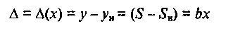 | (5)
где b — постоянный коэффициент.
Отклонение характеристик приводит к появлению в абсолютной погрешности суммы аддитивной и мультипликативной составляющих:
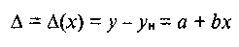 | (6)
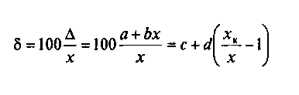 |  | (7)
Из графика функции δ (рис.1,б) наглядно видно, что относительная погрешность СИ δ увеличивается и изменяется по гиперболе при уменьшении измеряемой величины х. Поэтому следует выбирать такой диапазон измерений, в котором значение х близко к хk.
Наряду с аддитивной и мультипликативной погрешностями средства измерений могут вносить и погрешности нелинейного характера, имеющие нелинейную зависимость от измеряемой величины, как это показано на рис. 2.
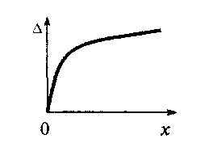
Рис. 2. Нелинейные погрешности средств измерений

Максимальная основная погрешность измерительного прибора, при которой он допускается к применению, называется пределом допускаемой основной погрешности. Способы выражения предела допускаемой основной погрешности для измерительного прибора установлены ГОСТ 8.401—80 «Классы точности средств измерений. Общие требования».
Пределы допускаемой абсолютной основной погрешности, выраженные в единицах измеряемой величины или условно в делениях шкалы СИ, устанавливают по одной из следующих двух формул на основании выражений (6):
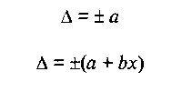 | (8,9)
Пределы допускаемой относительной основной погрешности устанавливают как:
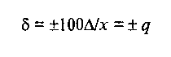 | (10)
если Δ = ± а. Здесь q — отвлеченное положительное число.
Когда абсолютная погрешность задана формулой (9), то пределы допускаемой относительной основной погрешности вычисляются по формуле (11):
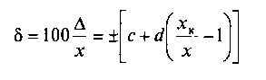 | (11)
Пределы допускаемой приведенной основной погрешности устанавливают по формуле (12):
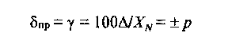 | (12)
где р — отвлеченное положительное число; X_{k} — нормирующее значение, выраженное в тех же единицах, что и абсолютная погрешность А.
Отвлеченные положительные числа q, p, с и d выбираются из ряда предпочтительных чисел:
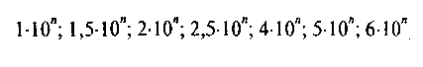 | (13)
где n = 1,0,-1,-2 и т.д.
Для средств измерений с равномерной, практически равномерной или степенной шкалой значение X_{N} принимают следующим:
- большему из пределов измерений или равным большему из модулей пределов измерений, если нулевое значение (нулевая метка) находится на краю или вне диапазона измерений;
- сумме модулей пределов измерений, если нулевое значение внутри диапазона измерения.
Представленные формы записи пределов допускаемой основной погрешности используются для установления класса точности СИ, которые имеют различные обозначения.
Дается следующее определение класса точности: «Класс точности средства измерения — обобщенная характеристика СИ, определяемая пределами допускаемых основных и дополнительных погрешностей, а также другими свойствами СИ, влияющими на точность, значения которых устанавливают в стандартах на отдельные виды средств измерений».
Класс точности средств измерений характеризует их свойства в отношении точности, но не является непосредственным показателем точности измерений, выполненных с помощью этих средств» (ГСОЕИ. Метрология. Термины и определения. - М.: Изд-во стандартов, 1991).
Классы точности измерительных приборов, пределы допускаемой основной погрешности которых принято выражать по формуле (11) (т.е. в виде дольного значения предела допускаемой основной погрешности), обозначают числами с и d (в процентах), разделяя их косой чертой (например, 0,05/0,02).
При нормировании допускаемой абсолютной основной погрешности классы точности обозначают прописными буквами латинского алфавита или римскими цифрами. При этом более высоким классам точности соответствуют начальные буквы алфавита или меньшие числа.
Правила и примеры обозначения классов точности измерительных приборов приведены в табл. 1.
Таблица 1. Примеры обозначения классов точности

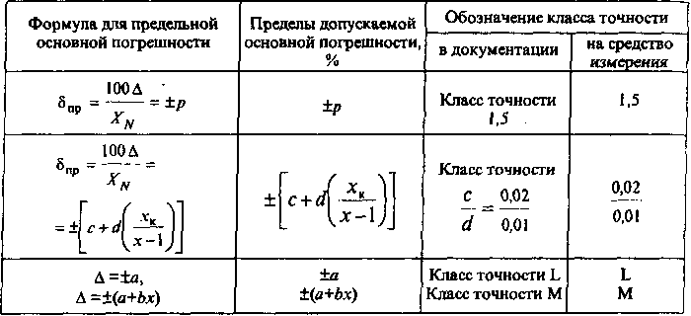

Для разных способов нормирования погрешностей средств измерений, вычисления погрешностей различны. Рассмотрим характерные случаи и примеры к ним.
- Класс точности прибора указан буквой р. Тогда согласно (12) абсолютная погрешность результата измерения Δ = ±рх_{к}/100. Пусть класс точности используемого вольтметра 1,0. Проводилось измерение напряжения в точке х = 1 В на пределе измерения х_{х} = 10 В. Тогда относительная погрешность результата измерения:
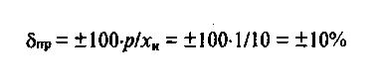
- Класс точности используемого вольтметра указан как c/d. В этом случае удобнее вычислить относительную погрешность результата измерения по формуле
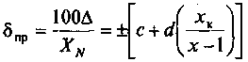
а затем найти абсолютную погрешность как Δ = δ_{np} x/100.
Пусть класс точности используемого вольтметра
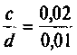
Проводилось измерение напряжения в точке х = 2 В на пределе измерения x_{np} = 10 В. Тогда относительная погрешность результата измерения
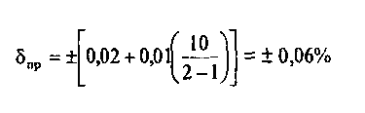
а абсолютная погрешность напряжения
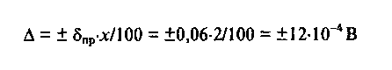
В некоторых случаях инструментальная погрешность прибора рассматривается как случайная с равномерным законом распределения. Тогда
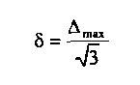
В цифровых измерительных приборах аддитивная погрешность определяется погрешностью квантования (погрешностью дискретности). При плавном изменении входной величины х (например, напряжения в диапазоне 0...5 мВ) цифровой вольтметр с пределом измерения 100 мВ не может дать других показаний, кроме дискретных значений 0-1-2-3-4-5 мВ. Поэтому при возрастании величины х от 0 до 0,5 мВ прибор будет показывать х = 0. При превышении значения 0,5 мВ цифровой вольтметр даст показания х = 1 мВ и сохранит его до х = 1,5 мВ и т.д.

Информационные характеристики средств измерения

С точки зрения теории информации суть измерения состоит в сужении интервала неопределенности меры информации от значения, известного перед его проведением, до величины, называемой энтропийным интервалом неопределенности Δ_{э}. Одним из основных понятий теории информации является так называемая условная энтропия Н(х), которая для плотности вероятности распределения погрешностей ρ(х) определяется по формуле (14):
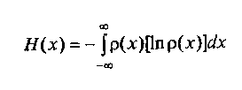 | (14)
Условная энтропия характеризует неопределенность наших знаний (сведений), остающуюся после получения (после проведения измерений) значения измеряемой величины при свойственном ей законе распределения вероятностей.
Согласно основному положению теории информации (теорема теории информации сформулирована К. Шенноном), получаемое в результате измерения количество информации I равно уменьшению неопределенности, т.е. разности энтропии, до и после измерения
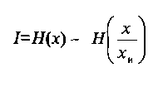 | (15)
Здесь Н(х) — безусловная (априорная) энтропия, а
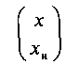
условная (апостериорная, т.е. полученная после измерений) энтропия, т.е. энтропия величины х при условии, что получен результат измерений х_{и}.
Очевидно, что условная энтропия определяется законом распределения погрешности Д средства измерения:
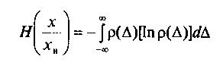 | (16)
Если погрешность измерения распределена равномерно на интервале [-Δ_{m}... +Δ_{m},], то условная энтропия распределения вносит такое же дезинформационное действие, как и погрешность с любым другим законом распределения плотности вероятности.
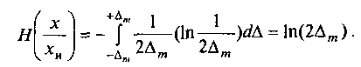 | (17)
Так, например, если погрешность распределена нормально, то энтропийное значение погрешности
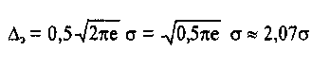 | (18)
Подобным образом определяется энтропийное значение погрешности для любого конкретного закона распределения плотности вероятности.
В общем виде зависимость между энтропийным и среднеквадратическим значениями погрешности может быть представлена в виде
 | (19)
где к_{э} — энтропийный коэффициент.
Энтропийный коэффициент к_{э} зависит от вида закона распределения плотности вероятностей погрешностей. Для равномерного распределения энтропийный коэффициент
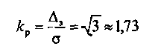 | (20)
Для нормального закона распределении погрешности со среднеквадратическим отклонением σ условная энтропия
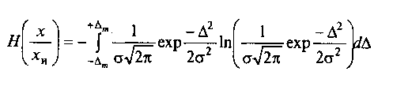 | (21)
Опустив достаточно сложные выкладки, приведенные в специальной литературе, окончательно запишем:
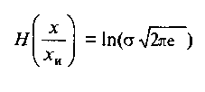 | (22)
где е - основание натурального логарифма.
Из сравнения формул (14) и (22) нетрудно заметить, что измерительные приборы, имеющие различные законы распределения погрешностей, могут давать одинаковое количество информации при измерении одной величины.
Для рассматриваемого случая это выполняется при
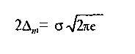
Поэтому в качестве характеристики воздействия на точность измерения погрешности с произвольным законом распределения используют ее энтропийное значение.
В метрологии энтропийным значением погрешности измерения принято считать наибольшую величину погрешности при равномерном законе распределения
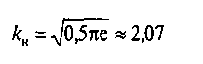 | (23)
Рассчитанные величины энтропийного коэффициента характеризуют область его значений, соответствующую большинству реальных одно - модальных (с одной вершиной) законов распределения плотностей вероятности погрешности.
Из теории погрешностей известно, что при одинаковых среднеквадратических значениях погрешности дезинформационное действие погрешности с любым законом распределения меньше дезинформационного действия погрешности, распределенной по нормальному закону.
Для доказательства этого положения сравним два прибора, предназначенных для измерения одной и той же физической величины, но имеющих различные законы распределения погрешности. Пусть погрешность первого прибора имеет равномерное распределение на интервале (-10⁻², + 10⁻²), а погрешность второго прибора — нормальное с нулевым математическим ожиданием и среднеквадратическим отклонением σ₂ = 0,5*10⁻². Сравним эти приборы по точности, выбрав в качестве критерия такие параметры, как: наибольшую погрешность, среднеквадратическое отклонение погрешности и энтропийную погрешность.
Первый прибор имеет наибольшее значение погрешности Δ₁ = 10⁻². Погрешность второго прибора не ограничена, ее наибольшее значение в принципе равно бесконечности. В метрологической практике для нормального распределения часто используют значение «трех сигм», принимая величину погрешности Δ_{х} = 3σ. В данном примере Δ₂ = 3σ₂ = = 1,5*10 ². По этому критерию следует отдать предпочтение первому прибору, однако нельзя считать достаточно обоснованным принятое значение наибольшей погрешности второго прибора.
Среднеквадратическое отклонение погрешности первого прибора
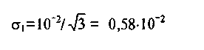
следовательно, по этому критерию предпочтительнее второй прибор (σ₂ = 0,5*10⁻²).
При использовании информационного подхода к измерениям используется сравнение приборов по количеству информации, получаемой при измерении, т.е. по энтропийному значению погрешности. Для первого прибора согласно (20) энтропийное значение погрешности Δ_{э1} =k,a= 10⁻², а для второго —Δ_{э1} = k_{н}σ = 2,07*0,5*10⁻² = 1,035*10⁻². Анализ энтропийных значений показывает, что по информационному критерию эти приборы практически одинаковы.
Некоторые метрологи в области радиотехнических измерений считают энтропийную погрешность более точной и отвечающей современному информационному подходу к характеристике процесса измерения физических величин. Информационный подход позволяет с единых позиций анализировать измерительные устройства как в статическом, так и в динамическом режимах работы, оптимизировать технические характеристики и оценить предельные возможности тех или иных средств измерений.
Однако классические методы оценки погрешности измерений также имеют свои преимущества и по-прежнему широко применяются в метрологии.

